# 

**Óbudai egyetem**

Bánki Donát

Gépész és Biztonságtechnikai Mérnöki Kar

Mechatronikai Mesterképzés

Rendszer és irányítás elmélet

Smith prediktoros vezéles

|  |
| --- |
| Tanár Dr. Pletl Szilveszter |
|  |
|  |

Tanuló: Bajúsz Péter

Neptún Kód: B9FVUK

Smith prediktoros vezérlés

A Smith prdiktor, egyfajta vezérlés tisztán késleltetéssel rendelkező rendszerek számára. Az tlet a következő képpen illusztrálható. Tegyük fel, hogy a rendszer G(z) modelből áll, melyet z-k késés követ.

Első lépésként a G(z)rendszert vesszsük figyelembe (késés nélkül), és egy C(z) vezérlőt tervezünk zárt hurkú átviteli funkcióval $H(z)=\frac{C\left(z\right)G\left(z\right)}{1+C\left(z\right)H\left(z\right)}$, amit kielégítőnek találunk. Ezután célunk a vezérlő kialakítása $\overline{C}\left(z\right)$ üzem számára $G\left(z\right)z^{-k}$, így a zárt hurkú átviteli funkció $\overline{H}\left(z\right)$ egyenlő lesz $H\left(z\right)z^{-k}$-al. Megoldva a $\frac{\overline{C}G\left(z\right)z^{-k}}{1+\overline{C}G\left(z\right)z^{-k}}=z^{-k}\frac{CG}{1+CG}$, ebből megkapjuk $\overline{C}=\frac{C}{1+CG\left(1-z^{-k}\right)}$. A vezérlő a következő ábrán látható módon valósul meg, ahol G(z) át lett alakítva $\hat{G}\left(z\right)$ re, jelezvén, hogy ez a vezérlő által használt modell.

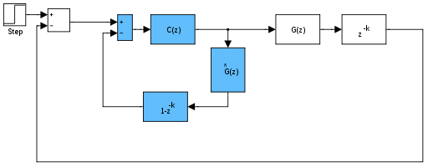

1. ábra: Smith prediktor

Nem szabad elfelejteni, hogy két viszacsatlásunk van. A külső vezérlőhurok a szokásos módon táplálja a kimenetet a bemenetre. Azonban ez a hurok önmagában nem ad megfelelő kontrollt a késés miatt, ez a hurok az elavult információkat adja vissza. K másodperc alatt, a friss adatok nem állnak rendelkezésre, a rendszert csak a belső hurok vezérli, amely előre jelzi a G rendszer nem megfigyelhető teljesítményét. Annak ellenőrzéséhez, hogy ez működik-e, a következőképpen módosítható a kapcsolás.

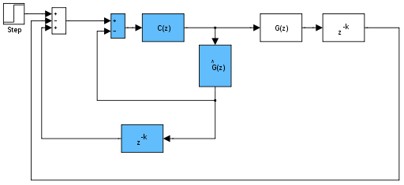

2. ábra: Smith pridktor 2

Itt látható, hogy a vezérléshez alklmazott modell $\hat{G}\left(z\right)z^{-k}$ megfelel a rendszer $G\left(z\right)z^{-k}$ értékének, így a küldő és a középső visszacsatoló hurkok egymást törlik, és a vezérlő létrehozza a "helyes" vezérlési műveletet.

# Megvalósítás Matlabban

Tegyük fel, hogy van egy rendszerünk, melynek paraméterei:

A=100

T=3 s

τ= 0,3 S

T0=0,01 s

A rendszerre felírható képletek:

$W=\frac{A}{1+Ts }$ $G=We^{-sTH}$ $Tsf=\frac{100}{3s+1}$ $DW=\frac{0,3320}{z-0,9967}$

Matlabba beírt parancsok:

s=tf(‘s’)

W=100/(1+3*s)

T0=0,01

DW=c2d(W, 0.01)

step (W)

hold on

step (DW)

hold of

step (W,15)

hold on

step (DW,15)

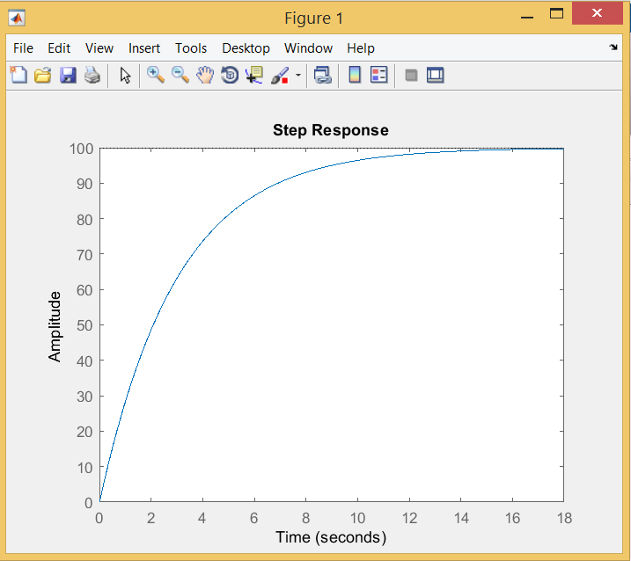

3. ábra: Step DW

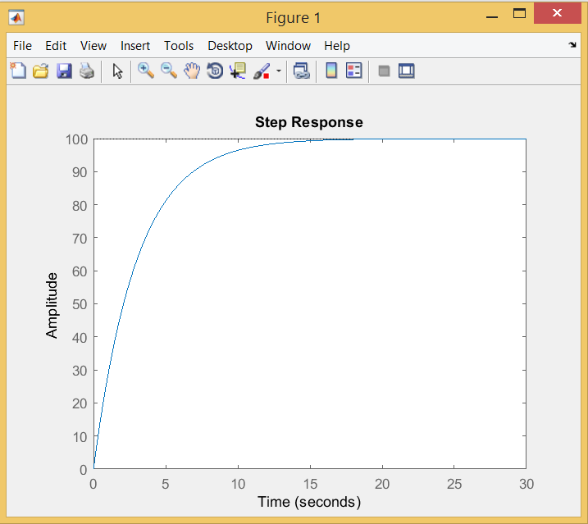

4. ábra: Step W

Miután a parancsokat bevittük, MATLAB SIMULINK-ben megtervezzük a vezérlést:

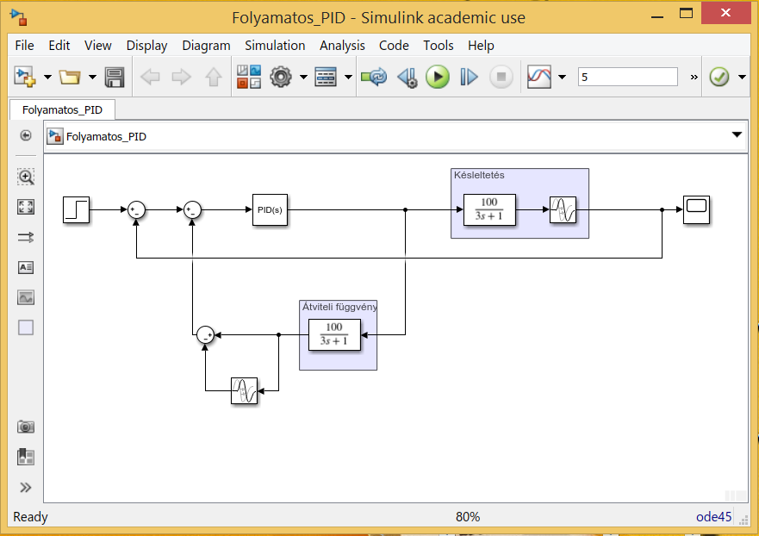

. ábra: Vezérlés a folyamatos átmeneti függvényre

A vezerlés tervezése után a PID szabályzó hangolása következik:

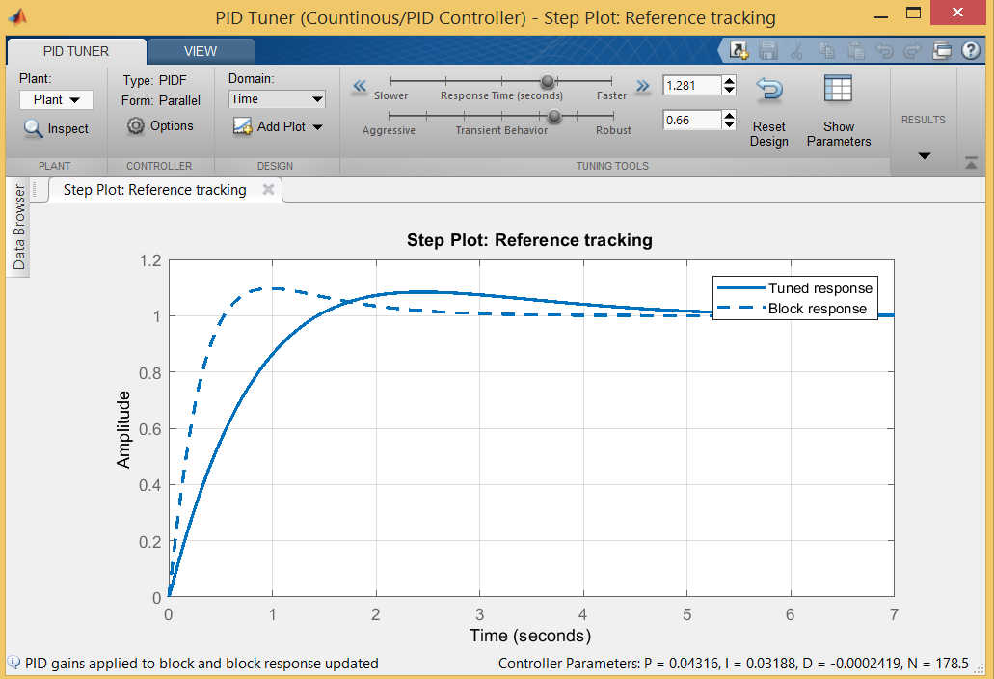

. ábra: Folyamatos PID hangolása

A hangolásnál, a robosztusságot helyeztem előtérbe, a gyorsasággal szemben, hogy a rendszerem minnél stabilabb legyen.

A szabályzó hangolása után következett maga a szimuláció, amit a Scopon keresztül kisértem figyelemmel. Az ábrán jól látszik maga a késés (τ=0,3S). A felfutás 1,8 másodpercnél túllendül, majd 2,8 másodperc környékén lassan elkezd a megadott értékre csökenni.

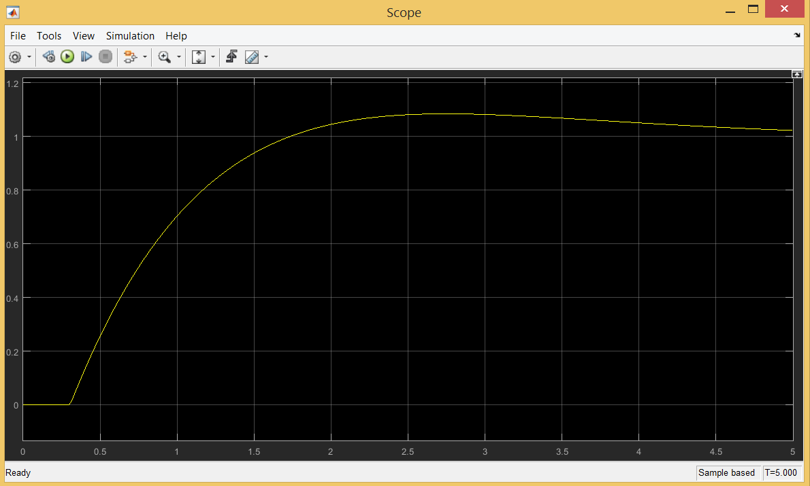

. ábra: Folyamatos Scope

Ezután a diszkretizált vezérlés következik:

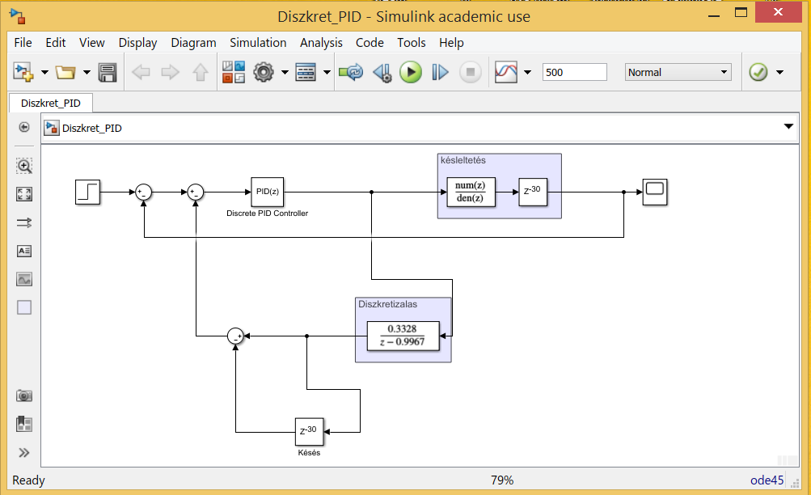

. ábra: Diszkretizált vezérlés

Ezután újra be kell hangolni magát a PID szabályzást, ahol ismét a robosztusságot részesítettem előnybe:

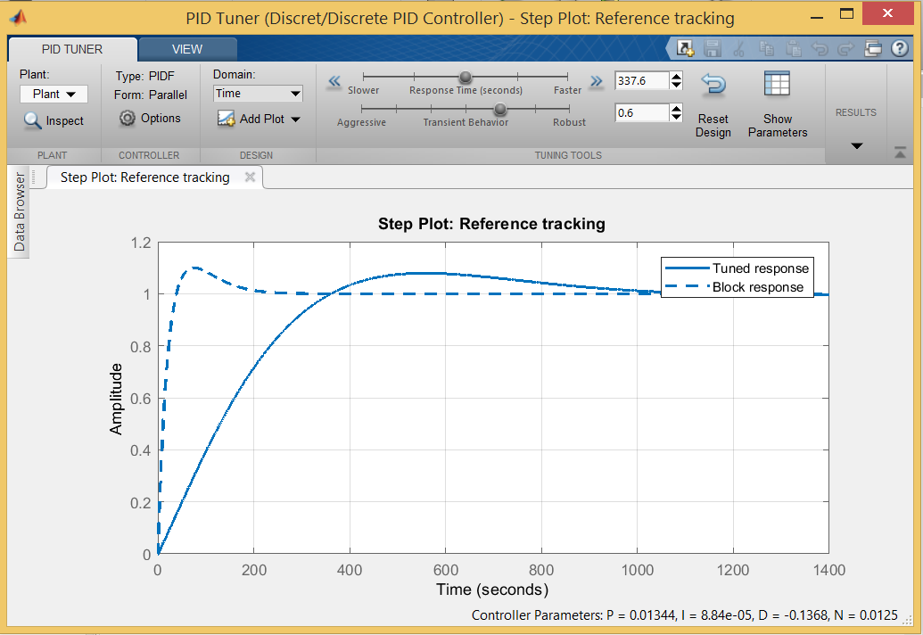

. ábra:Diszkrét PID hangolása

Miután befejeztem a szabályzó hangolását, lefutattam egy szimulációt ahol a kimenetet egy Scopon keresztül figyeltem:

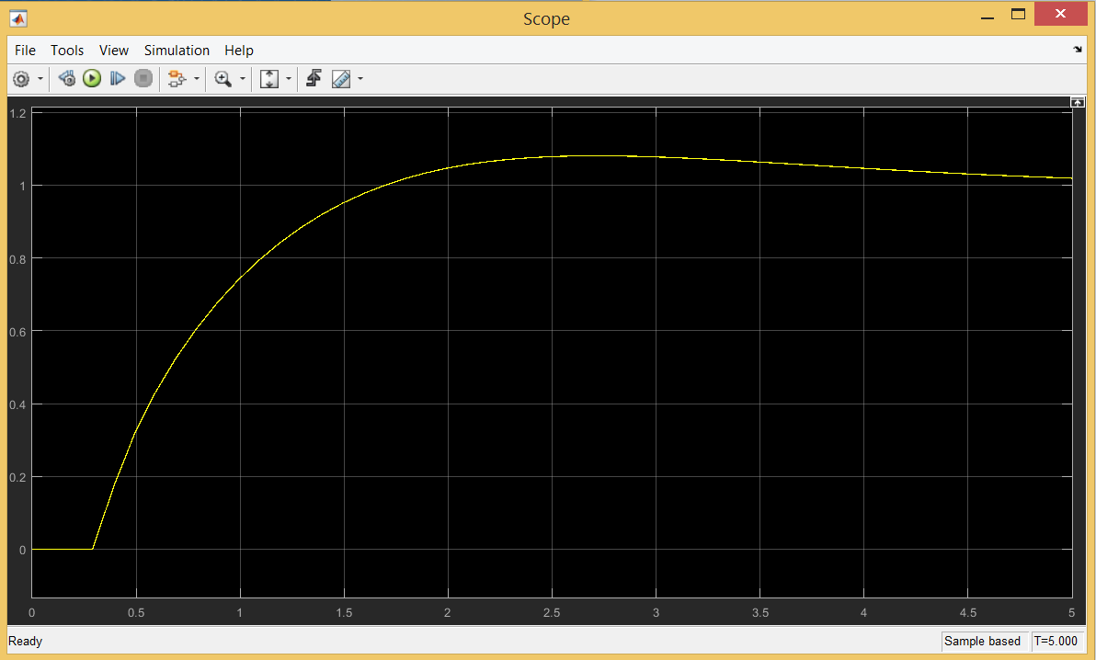

. ábra: Diszkretizált Scope